Erstellen Sie folgendes Windows Programm:

Das Hauptfenster ist ein MDI-Formular, bei dem unter dem Menüeintrag „Stammdaten“ Kunden und Lieferanten aufscheinen.

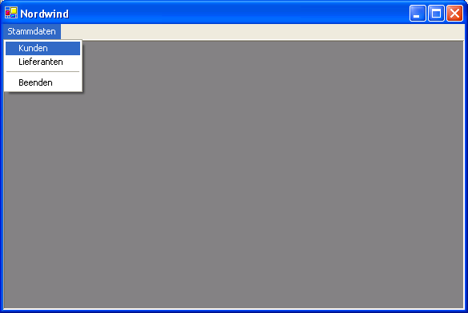

Je nachdem welcher Eintrag gewählt wurde öffnet sich ein Suchfenster (MDI-Child). Die Datenbankverarbeitung soll verbindungsorientiert erfolgen, daß heißt, die Datenbankverbindung wird beim Öffnen des Kundendialoges geöffnet und beim Schließen desselben wieder geschlossen. Alle Änderungen an den Daten sind sofort mittels ExecuteNonQuery in die Datenbank zu übertragen.

Das Formular zeigt mittels ListView die ersten drei Spalten der Tabelle an, die Selektionsfelder sollen sich bei jeder Änderung in den Feldern auf die angezeigten Datensätze auswirken. Lesen Sie die Datensätze mit Hilfe eines DataReader ein.

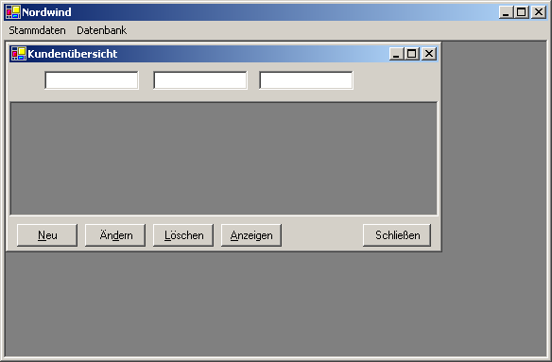

Achten Sie darauf, daß das Suchfenster kein zweites Mal geöffnet werden darf.

Suchvorgang: Wird die Kundennummer ausgefüllt, werden nur Kunden angezeigt, deren Nummer größer oder gleich der ausgewählten Nummer sind. Werden die Felder Firma sowie Kontaktperson ausgefüllt, so die eine Teilstringsuche durchzuführen, es sollen also nur Datensätze angezeigt werden, die in den entsprechenden Feldern den Suchtext als Teilstring enthalten. Beachten Sie, daß bei gleichzeitigem Ausfüllen aller Felder die Suchfunktionen kombiniert werden müssen.

Bei Betätigung der Befehlsschaltfläche Neu ist ein Dialog anzuzeigen, der die Eingabe eines neuen Kunden erlaubt:

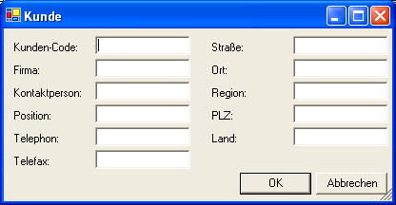

Bei Betätigung von OK wird der Datensatz mit ExecutNonQuery in die Datenbank eingefügt und wenn dieser Vorgang erfolgreich abgeschlossen ist auch als zusätzliche Zeile in die ListView eingefügt. Achten Sie darauf, daß im Falle der Eingabe eines doppelten Schlüssels die Datenbankoperation nicht durchgeführt werden kann, in diesem Fall darf auch nichts an die ListView angefügt werden.

Die Befehlsschaltfläche Ändern bietet den Datensatz in einem Änderungsdialog an. Hierbei ist im Programmteil, der den Änderungsdialog darstellt mittels DataReader ein Datensatz aus der Datenbank zu lesen und dieser ist im Dialog anzuzeigen:

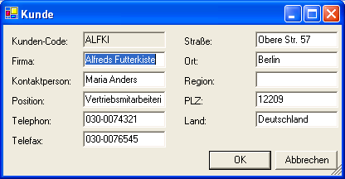

Durch OK werden die Daten bestätigt und mit ExecuteNonQuery-SQLUpdate in die Datenbank zurückgeschrieben. Wenn diese Operation erfolgreich war, dann sollen die Änderungen an dieser Zeile auch in der ListView vermerkt werden.

Die Befehlsschaltfläche Löschen entfernt gewählte Datensätze aus der Datenbank indem diese sofort mit dem entsprechenden SQL-Befehl gelöscht werden und auch aus der ListView entfernt werden.

Die Befehlsschaltfläche Anzeigen zeigt die Daten an, ohne daß diese geändert werden können.

Grundlagen: Als Datenbank wird die im Access bereits vorhandene Nordwind-Datenbank genommen. Autowert bei Schlüsselspalten müssen so geändert werden, daß der Schlüssel händisch vergeben wird.